

左 旋 风 采

4

左旋网络中心主编
4 www.zuoxuan.com
大道  至简  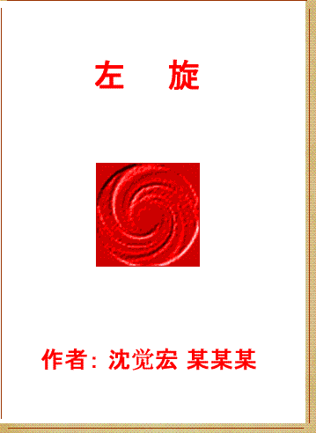  读者朋友们盼望已久  《左旋》内部版基本要求  当《左旋》在书店发行前，获得〈左旋〉内部版一书者承诺：不复制、不泄密、不参与发行、不做违背左旋规律的事情、不从中谋取私利。任务：维护左旋事业，帮助人们一心做好事。  左旋是通过20年研究实践，并进行了系统的完全的保护，只要进入左旋系列网站就明了一切。左旋目标在于保证这个圣洁的领域不被污染不被歪曲，为改造地球，进化人类做出贡献。希望大家理解支持。  ---------------------------------  无限机遇在左旋  左旋思维 左旋观念 左旋设计 左旋品质 左旋魅力，左旋是生命力凝聚力的象征，给你带来无限生机 欢迎使用左旋资源抢占先机。左旋对需求者 合作者带来美好前景，但是必须以诚信道德为重。  改造地球进化人类—为左旋事业做出贡献者将在精神财富物质财富方面获得双丰收，并获得真正属于自己的财富-- 好人丢不掉，坏人拿不走的财富！ | 源于 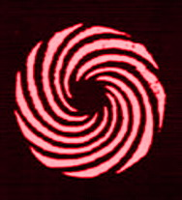 自然  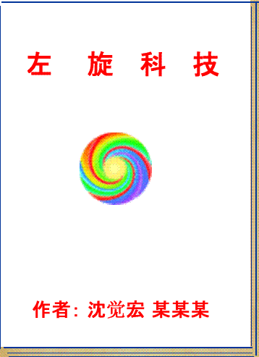  《左旋科技》图文并茂  左旋认为科学有二大类，一类是合符自然规律的科学，还有一类是违背自然规律的科学。未来，合符自然规律的科学将发扬光大。违背自然规律的所谓科学将受到限制淘汰。  如果只考虑把左旋资源为私人利益服务，那是违背左旋宗旨违背左旋自然规律的。  任何对《左旋》的模仿、近似、篡改、剽窃、侵犯，都必须作出公开赔礼道歉，违犯者一切严重后果自负，并承担所有法律诉讼、追究过程、时间损失费用。    大家看到吗，上面一组标记是一家的还是几家的，差不多吧。其实是四家单位的，谁在仿冒谁？以谁为准？这不是天下大乱吗？其实都在左旋网络系列转圈。  他们自己就是不肯动脑筋，就是拿来主义，照抄！  有些“抄来”连对人起码的尊重都没有，发过警告函仍然若无其事，还装摸作样捞许多的名誉伪装自己。这是误导，以后的路会越走越窄，该及早改正。
左 旋 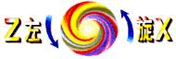 维 权
标志属于单位的门牌，相当于门面、旗帜，怎么可以差不多的、近似呢？

温家宝总理说。“其实，世界的竞争归根到底就是知识产权的竞争，就是品牌、质量、技术的竞争。希望你们创造出更多的知识产权。”
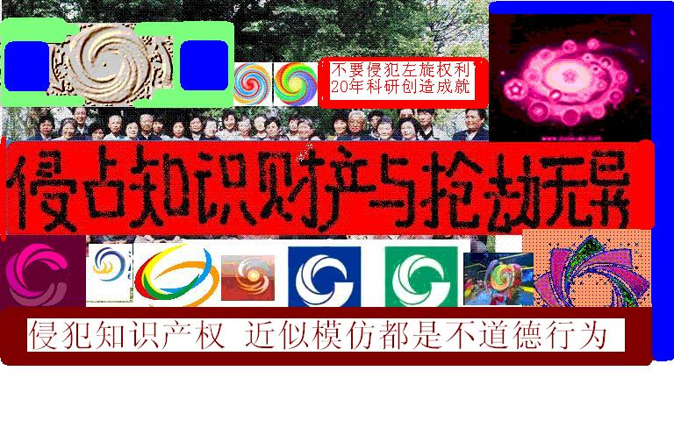
左旋以大量图片围绕一个左旋核心点，从各个角度保护左旋，仿冒近似是徒劳的。

走进抄来  当我们走进一处抄来大企以后，立即眼界大开，看到的接触的到处都是“抄来”。  下面随便检几个“抄来”请大家欣赏。      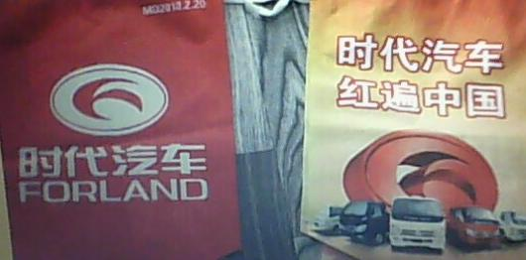  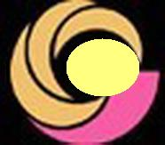  今天你可以改个鼻子，明天他改个嘴巴，后天又改个手臂，多一个点少一个点，大家都说与众不同，那么不要多久，这个地区就没有知识产权可以保护了，接下去，这个城市这个省就没有知识产权了，甚至影响到一个国家，保护知识产权就成为一句空话。  造成混乱的后果是什么？对于国家和人民的损失有多大？比如中国被美国起诉，案件编号: 2:2010cv00038起诉日期: January 5， 2010，索赔22亿美元。  这是经常的事情，因为中国许多企业没有知识产权概念，看到好的就随便拿来戴个帽子缺个胳臂就作为自己的，如果没有教训，以后只会跌得更惨！其实，国外侵犯中国知识产权的问题更加严重，但是中国政府不能有效解决国内侵权问题，又如何在国际上维护自己的知识产权，如何保护中国企业的利益呢。难道我们伟大的中华民族永远只做被告吗？永远只有向国外赔偿的名和份吗？你们的企业永远只有做被告的份吗？你改别人的，别人同样可以改你的，不尊重他人，当然自己也得不到尊重。  怎样考评侵权？  许多知识产权是用在复杂的机械化电子化信息化，甚至用在生物上面的，是需要通过仪器设备，通过高科技手段才能够检测到的。  而左旋把基本技术公开化、标志化，没有隐瞒的地方。标志属于外观系统，是企业的招牌、门面，是军队的旗帜，让人一目了然。于是，只要侵犯左旋，评判的形式完全有别于其他。既然属于外表的，那么每个有眼睛的人都是可以参与评判的，而不限于专家权威了，我们应当相信群众，人民群众的眼睛是雪亮的，是合情合理的。当大多数人民群众议论差不多时，专家，法律部门也就更加容易更加轻松地公正决断！这对于政府对于人民都是恰倒好处的事情。  不过，“抄来”自己应该衡量，确实拿不出东西证明自己拥有近似左旋标记的历史资料时，千万不要等到被广大人民群众议论纷纷以后，等到人家把自己评到无地自容以后再道歉、再要求获得授权，那时就是故意侵权，损失就大了。今天所出现的局面，是左旋以超前的思维，在十年前就预料到并且准备好的事情，只要涉及到近似、侵犯左旋，就输定了。  故意侵犯左旋资源者将面临绝境  我们杭州左旋科技长期研究左旋理论、左旋自然规律、左旋能量、左旋科技、左旋系统，从九九年公司成立以来，通过各种各样途径的宣传、推出，使本来非常陌生的左旋形成系统影响到全国乃至世界，从一开始许多企业嘲笑左旋的系列标识到纷纷把他们自己的标识由右旋改为左旋。这是一个认识自然规律、运用自然规律的过程，都属于意料中事，是好事情。  左旋自然规律由中国人民发现，系列左旋标识是由我们中国人民左旋科技工作者通过长期的（20年之久的）辛勤耕耘、劳动创造、汗水浇灌的花朵。  左旋将为中国人民打造最强大的知识产权，给企业以最有力的竞争手段，做具魅力的品牌、技术。  左旋系列图文自从九0年以来先后注册过7次商标、报过5次发明专利、做过版权登记、注册过7个网络域名、有11年网络宣传网络版权历史、制作过左旋钟表、左旋灯具、左旋动漫、  尊重别人才能尊重自己  他们侵犯左旋知识产权已经达到疯狂的程度  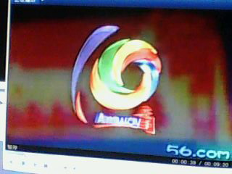  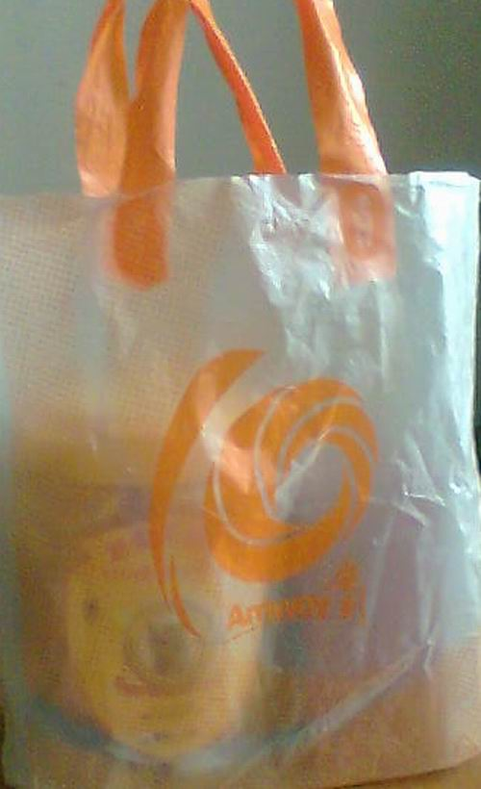  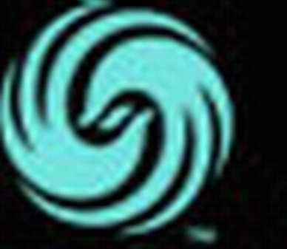      左   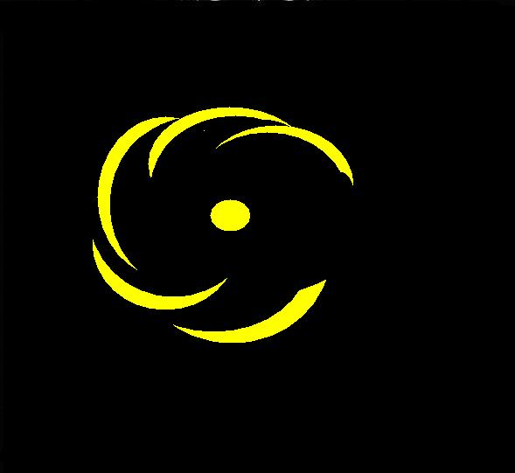 旋  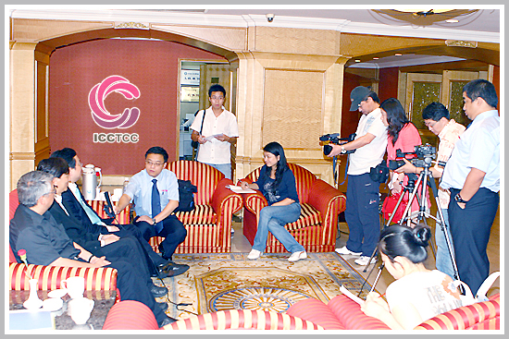  朋友，这样做有点不好意思吧？怎么用近似左旋的标志发布新闻？  百事可乐侵犯商标权赔偿300万  日前，浙江省高级人民法院对“蓝野”商标侵权案作出终审判决，百事可乐公司未经许可使用“蓝色风暴”标识作宣传，侵犯了浙江蓝野酒业有限公司（丽水企业）的商标权，并据此撤销一审判决，责令百事可乐公司赔偿原告经济损失总计人民币300万元。  一审法院判决，“由于百事可乐在其产品上使用‘蓝色风暴’标识并非商标使用，同时百事可乐公司的行为不构成对公众的误导，也不会造成公众的混淆。”因此驳回蓝野公司的诉讼请求。  浙江省高级人民法院二次审理后认为，百事可乐公司通过一系列的促销活动，已经使“蓝色风暴”标识事实上成为一种商标。其行为已经使相关公众对“蓝色风暴”产品的来源产生误认。因此判决百事可乐公司赔偿原告经济损失，立即停止带有“蓝色风暴”商标产品的生产、销售、广告、宣传行为并刊登声明，消除影响。  案件审理过程中，蓝野酒业、百事可乐对“蓝色风暴”是否构成侵权行为分歧极大。蓝野酒业认为，百事可乐公司对“蓝色风暴”标识的使用并未限于在广告宣传、促销活动中的间接使用，同时也包括在商品名称、商品包装、商品装潢上的直接使用。因此，百事可乐公司的行为已经构成商标侵权，应当承担相应侵权责任。百事可乐公司辩称，其使用“蓝色风暴”作为促销宣传活动的主题，源自于百事可乐公司的自主创意，不但与蓝野酒业的“蓝色风暴”商标毫无联系，而且远远早于蓝野酒业的商标  申请、注册时间。百事可乐公司使用“蓝色风  评<左旋>书中一个侧面 揭开生命奥妙  〈左旋〉一书在内部，在左旋工作者内部，非常保密的情况下先出了一批，为什么不大量满足读者需要呢？因为这是属于内部，有利于左旋工作人员统一认识，对外的发行是由有关方面分系统推出的。  获得〈左旋〉一书者必须承诺：不复制、不泄密、不参与发行、不做违背左旋规律的事情、不从中谋取私利。任务：维护左旋事业，帮助人们一心向善。  <左旋>的需求量会越来越大,因为正式<左旋>一书内容非常丰富,图文并茂,揭露了许多奥秘.读者从中认识世界的奥妙以后，即使以前做坏事的人也会希望一心向善。  为了地球和人类创造美好的环境、寻找最理想的出路，人人变得思想好心地善良，让生命不断升华，这是左旋的愿望。  由于社会上许多人，许多有识之士都在急于寻找左旋的奥妙。特此，把一个短小的内容和评论，发出来，有待学习研究左旋的人们尽快受益。  同样都是研究左旋，有的人为什么深入不下去？  同样学习左旋的方法理论，有的人为什么收获 不大，甚至没有什么感受？因为  人，就好象蒙在一个不锈钢的瓶子里  一语破的！  许多人如大梦初醒。你一天到晚忙什么，盖子没有打开，再忙，里面也无从获得。  有许多人总是说，不相信，因为他感受不到。他没有感受，因此以为一切都是伪造的、假的，只有当感受到以后才是真的。  这种人把自己看得太重要了，个人没有感受到的东西还多着呢？因为人类很多知识都是间接的，不可能每件事情都需要每个个人直接介入以后才被认可。  而且我们在这里介绍的关于左旋能量的感受仅仅是一小点，真正的东西等待人们自己去体验。.........  人体就好象蒙在一个不锈钢的瓶子里，上面有盖子拧得紧紧的。  把这个瓶子放在露天，哪怕狂风暴雨，瓶子里面没有一点水，没有感觉。把瓶子扔在水里他  都不会有感觉的。  因为盖子拧得很紧，水分进不去，大自然的能量进不去。  那就说，只有当我们打开瓶子的盖子以后才有可能获得左旋能量了？  是的，人体所有的毛窍穴位上面，都有盖子拧得紧紧的。不求一下子全部打开，能够拧开几个，也就会感受不小。  你说这样的人,他的盖子怎么能够打开?!是在误人误己!自己什么也得不到,还欺骗人说,他也是搞左旋的,当然没有一点意义了.  左旋将导致人类生命不断出现奇迹！  <左旋>批评他们,与左旋自然规律背道而驰!你这个瓶子的盖子当然越拧越紧了。  原来如此道理啊,左旋确实是偷不走的,近似、模仿、剽窃等等都违背左旋自然规律的，只能适得其反！  〈左旋〉目标非常明确，为了地球，为了人类，无私、忘我，全力以赴为了左旋事业！  希望大家好好地领悟左旋的道理。  --〈左旋〉学习研究小组  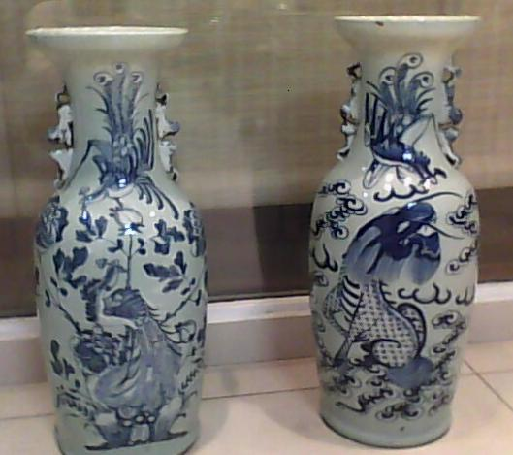 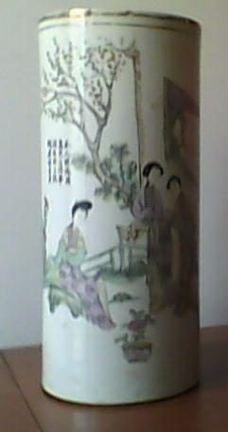  左旋收藏：清朝蓝色龙凤花瓶和仕女官帽桶架  左旋之剑告戒:  左旋保护的是中国人民的智慧、财富、是保护劳动人民的利益，目的在于造福地球造福人类。  故意侵犯左旋资源、恶意侵犯左旋资源、用歪道理伪冒侵犯左旋资源者等等一切敢于与左旋自然规律碰撞者必定自取灭亡，人类正在呼吁保护好人，惩罚坏人！一切违背自然规律故意侵权的人都是没有智慧的人，必然失败！  无私忘我全心全意为人民服务的人、一心想到地球和人类的事情的人就是好人！抢劫左旋资源、无偿占据左旋资源、以权势以财大气粗欺负劳动人民就是恶人坏人，现在世界上谁还会同情恶人坏人？恶人坏人就是垃圾人！未来就是惩罚恶人坏人的日子，每当恶人坏人遭到惩罚时，劳动人民就会放鞭炮、拍手称快！  希望大家争先恐后做好人！左旋之剑坚决保护好人！  坚决惩罚恶人坏人！  -- 左旋之剑 |  | 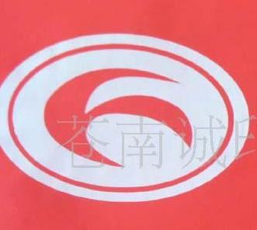  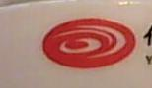      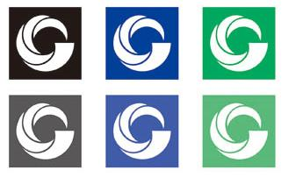  那么说，如果尊重左旋，就能够赢得别人尊重了。  可以肯定，如果通过正当途径，获得授权，合理使用左旋资源，无论在国内还是国外都将处于领先地位。左旋是在10年前以企业战略目光，多层次多方面形成一个系统的知识品牌加科学的理论体系走向社会走向世界的，左旋扎根于自然界根本规律的土壤之中永远立于不败之地。  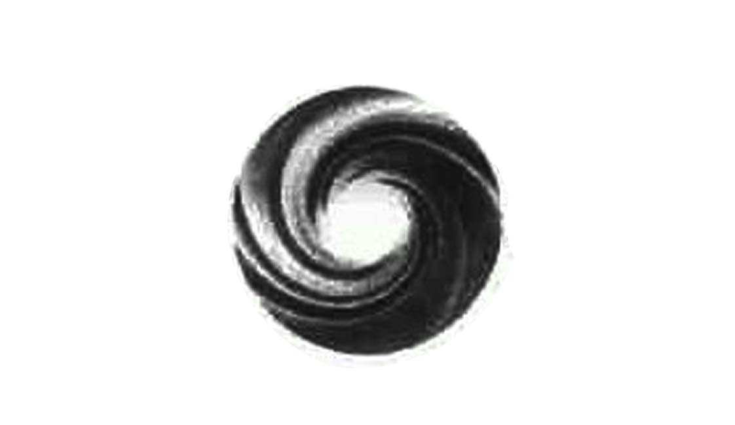  其实，从外观上观察，左旋标记只要把握住关键部位，任何想接近左旋的外观设计都是无法超越过去的。  左旋纪念品饰物、起码印过10万左旋图文宣传资料以及系列视频、动漫、动态。明眼人一眼就可以认出什么样的图文是在模仿左旋，并且经常不断有爱护左旋的朋友在各个不同的地方观察报告，一旦出现仿冒左旋的东西，就立即被发现。  当我们经过10年科研、实验,再通过10年辩论，成功维护左旋理论和左旋科技以后，认识左旋意义的人越来越多，当我们准备系统地推出左旋资源的时候，剽窃左旋、仿冒左旋、近似左旋的热潮已经开始。有的随便乱改左旋标志，有的原本照搬，有的反客为主，模仿左旋图标、仿冒左旋、抢占左旋之风越来越猛烈，许多强占左旋的都是跨国公司。这一切都是预料之中的事情。  （以上图示比较，大家一定觉得非常痛快，更为辛辣的，是有的仿冒图片有的伪装过程让人们笑掉大牙.）  究其原因，是因为缺乏对左旋规律的认识研究。  如果通过正当途径,获得左旋资源使用权,那么,左旋会指导他们如何弥补,如何美化,如何在左旋系列范围内协调,如何大大提高效果,创造的成绩将是十倍、百倍.不久,要求光明正大使用左旋资源者必定趋之若骛.   世界上最美丽的标志 请您认识左旋  抱着正确的认识、正确的态度，要求使用左旋标识，左旋自然会给予合理的指导，而不是现在那样偷偷摸摸，神经紧张，有的偷用者虽然逃得快，然后又偷偷地使用，这对于企业对于个人的伤害实在太大，是得不偿失的事情。  打个比喻说，偷用的就经常改头换面，把美丽的左旋弄得面目全非。  画蛇添足 好象泥鳅 可怜芭比  这些仿冒的是死板的，左旋需要的是活生生的。  知道为什么要左旋？左旋就是动态的，向上的，发展的，左旋是生命的源泉。左旋就充满生命力的象征，当生命结束时就进入右旋。      一个美好的思维 一个美妙的故事 其实能够带来财富带来希望！但是你自己想不出来也应该诚实地向人讨教啊，怎么可以随手抄袭呢。  这是左旋的菊花形标志 对照下面    这是跨国集团仿冒的标志  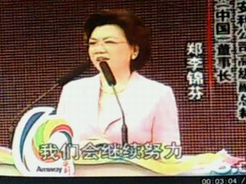  这位董事长多么伪善啊？会场上都是左旋标志，打着别人的旗号在教育他的团队？！你说守法，为什么多年来没有实际行动？你财大气粗吗，哪怎么连别人树上的果实都还偷着吃？是在肆无忌惮践踏中国人民的知识权利吧！那么前面获得的一切荣誉都是欺骗来的，因为你对中国人民起码的尊重都没有！。  暴”作为商品促销活动主题，并不是作为商标使用，也未造成相关消费者混淆，其使用的“蓝色风暴”标识与蓝野酒业公司的“蓝色风暴。标识既不相同，也不相似，不构成侵权。  终审宣判后，此案合议庭一名成员解释了判决理由：百事可乐公司通过多种方式长时间地宣传“蓝色风暴”产品的促销活动，导致消费者一看到“蓝色风暴”标识就会自然联想到百事可乐，已经使“蓝色风暴”标识事实上成为商标。根据我国商标法的规定，其行为已经构成对蓝野酒业“蓝色风暴”注册商标的侵犯。 （《四川法制报》）  企业要有自己的创意或者就和创意者横向联系  国际创意产业界著名专家霍金斯认为，创意产业已经开始颠覆传统的生产方式。中国的经济发展很快，以往的驱动力主要是向美国等国外地区出口低附加值的工业品，而今后的产品不但有中国制造，更要有中国创造。未来有关科技、绿色、环保的创意产业将大有所为。  霍金斯认为，创意产业已经开始颠覆传统的生产方式。在霍金斯看来， 在工业经济时代，一件产品通常要经历“设计发明”、“生产制造”、“分配销售”、“消费使用”四个阶段，当工业经济变为创意产业，线性的链条就变成了循环链条。任何一个在生产、分配、消费中拥有创意的人，都可以改变原有链条结构。  如何鉴别真假左旋物品  从开始对左旋的否定到后来的盗用模仿，真是各显神通。某左旋肉碱甚至公开维权，否定其他一切左旋肉碱的作用。所有左旋肉碱都说自己的才是真正的，其他都是假的。使读者、用户莫衷一是。  究竟谁真谁假，为了用户，为了维护左旋的名誉，左旋为大家说句公道话。最早开始的左旋肉碱，只是有这个项目，有这个技术，曾经与左旋公司联系过，他们准备转让这个项目。  左旋预感到，打着左旋旗号的产品会越来越多，于是着重研究无法仿冒的技术，而没有参与，但是当时推出左旋肉碱技术的应该是真实的。  今后，真正的左旋产品必定具有左旋能量，而不是靠化学物品。具有左旋能量的物品必须由左旋标志做保障、作鉴别。  使用左旋标识，必须获得左旋权利人授权。所有左旋事业继承人必须无私忘我，任何只为个人谋利者必然破坏左旋能量场而把事情搞坏。为了保证左旋的功用，就必须保护左旋的纯洁。  怎样打开瓶盖  这是非常关键的事情。是啊,盖子打开,人们就可以获得左旋能量,还可以开发智慧.就可以充满青春活力。  为什么有的人这个毛孔穴位的盖子容易打开，而有的人这个盖子不容易打开？  为什么这个盖子总是开不大，或者说进展不大？  盖子开不了，直接影响到他（她）们所搞的一切，人家有效，而他（她）们所搞的一切就没有效果。  因为你自己都接受不到左旋能量，又怎么去帮助别人接受呢？  这下明白了，原来他（她）自己的盖子没有打开，现在该有办法了，只要打开盖子获得能量就成功了。  但是，你仍然无法成功，因为你把盖子越拧越紧了。  其实，人，身体上的毛孔穴位上的许多盖子不是完全可以靠别人帮助打开的，也不靠仪器，不靠财物。  靠自心！  打开盖子靠自心,这下大部分人高兴了,因为他们觉悟高,  但是有的人哭鼻子了,为什么,因为他们自私,就知道为了自己.  <左旋>我们前面已经告诉大家，要树立左旋思维、左旋观念，要发扬左旋行为。  书中直载了当指出,有的人为什么非但打不开,而且越拧越紧,把自己的生命拧得象压缩饼干那样.  这可不在于财大气粗,什么都不相干的.  <左旋>指出:  凡事违背左旋自然规律的一切思想、观念、行为，只能把盖子拧得越来越紧，只能失去自身  本来很少的一点生命源泉。  如果一个人，连意念波都是右旋的，又怎么去适应左旋自然规律呢？  <左旋>告诫那些自私的为了私人小团体利益的人:  就好象把湿淋淋的棉被一层又一层蒙在自己头上身上，这样下去你怎么知道山外有山天外有天呢。  左旋的目标在于改造地球，进化人类，而你不是为了这样的崇高理想，你只是为了自己。  近似属于侵权  原告史先生诉称，家乐福中关村店销售的由北京统一饮品有限公司生产的“统一奶茶”包装上印有“千禧之爱”文字及图标，该图标与原告享有的注册商标图案近似，突出的文字识别部分“千禧之爱”亦完全相同，商品属于同一类别，构成商标侵权行为，要求统一公司和家乐福停止侵权，共同赔偿原告经济损失200万元。  统一公司辩称，其公司对涉案标识拥有著作权和外观设计权等在先权利，对涉案标识的使用并不是商标意义上的使用，而是作为美术作品使用；原告没有实际使用涉案商标，也并无实际使用意图，仅意在将其作为索赔工具使用，其索赔要求不应得到支持；涉案商标注册人仅为自然人，没有企业，更谈不上产品，绝不可能造成消费者的混淆。家乐福作为销售者，称其销售的商品有合法来源，不应承担法律责任。二被告均请求法院驳回原告的诉讼请求。  法院经审理认为，认定史先生享有涉案注册商标专用权，且统一公司的使用是商标意义上的使用。统一公司使用涉案标识，其图形的整体结构与原告的注册商标相似，整个标识的喻义亦相近似，尤其是两个标识均使用了简体中文“千禧之爱”字样，法院认定统一公司生产的涉案产品中使用的标识与原告的注册商标近似，其行为侵犯了史先生享有的注册商标专用权。  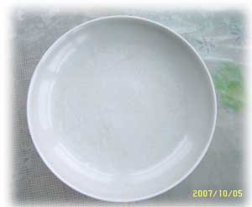  左旋收藏：元朝枢府（官窑）珍贵瓷器 无懈可击  警告函的意义：在美国由于诉讼费用高昂，大多数公司在起诉前都希望私下解决，由于一般知识产权案件的赔偿额和律师费本来已经很高，所以三倍赔偿是非常重的惩罚。一旦发现侵权，立即私下解决，如果对停止侵权函不理睬就属于故意侵权，对于故意侵权规定了法定的三倍赔偿额并附加律师费。  联系：http://www.zuoxuan.com/lianxi.asp

杭州左旋公司：杭州上城区惠民路 0571-87832559 / 87018280
福州仙毛山旅游开发有限公司：福州罗原城关佳美小区 0591-26853833

